ΔΗΜΟΚΡΑΤΙΚΗ ΣΥΣΠΕΙΡΩΣΗ ΚΑΙ ΠΑΡΕΜΒΑΣΗ
Ανεξάρτητη Κίνηση Π.Ε. του Συλλόγου «Η ΠΡΟΟΔΟΣ»
Νοέμβριος 2009
Η κυβέρνηση άλλαξε. Η ζωή μας όχι!
Η ανάδειξη του ΠΑΣΟΚ στη διακυβέρνηση της χώρας με ισχυρή αυτοδυναμία, εκφράζει σε μεγάλο βαθμό το θυμό και την οργή των εργαζομένων για τις αδιέξοδες, αντεργατικές, κοινωνικά ανάλγητες νεοφιλελεύθερες πολιτικές που ασκήθηκαν από την απελθούσα κυβέρνηση. Η νέα Κυβέρνηση δεν έχει ούτε τη βούληση ούτε τη δυνατότητα να οδηγήσει τη χώρα σε μια άλλη πολιτική και οικονομική πορεία, πέρα από τις κατευθύνσεις και τις επιταγές της Ευρωπαϊκής Ένωσης και του μεγάλου κεφαλαίου, που επιζητούν την απρόσκοπτη συνέχιση των χρεοκοπημένων νεοφιλελεύθερων οικονομικών και κοινωνικών τους πολιτικών. Οι ωραιοποιημένες, αλλά θολές και σκόπιμα ασαφείς προεκλογικές εξαγγελίες του ΠΑΣΟΚ και του Γ. Παπανδρέου, απλά «πούλησαν» μαζικά ελπίδα και δεν υπάρχει τίποτε που πραγματικά να διασφαλίζει ότι θα υπάρξει ρήξη με τις κατεστημένες και αποτυχημένες πολιτικές.
Νέοι σερβιτόροι, παλιό μενού…
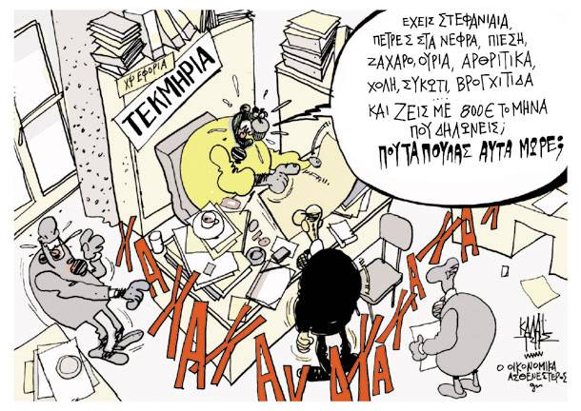
Τα πρώτα δείγματα γραφής της νέας κυβέρνησης δεν αφήνουν πολλές αμφιβολίες. Η κυβέρνηση του ΠΑΣΟΚ ξεκίνησε δυναμικά την υλοποίηση της πολιτικής της στη διαχείριση των δημόσιων οικονομικών, στην ιδιωτικοποίηση του ΟΛΠ, στο ζήτημα των stage, στο ζήτημα των κολεγίων και στο ζήτημα της καταστολής, γεννώντας τις πρώτες κοινωνικές τριβές και αντιστάσεις. Ταυτόχρονα προετοιμάζουν το έδαφος με τη συνεχή “αύξηση” του ελλείμματος και τις αυστηρές συστάσεις της Ευρωπαϊκής Ένωσης για νέους φόρους και μέτρα που σύντομα θα ληφθούν εις βάρος των εργαζομένων. Άλλωστε η δέσμευση για αυξήσεις στο ύψους του πληθωρισμού δεν θα βελτιώσει σε τίποτα την ζωή των εργαζομένων, αφού πρόκειται να κυμανθούν στο 1,5%, που σημαίνει 50 λεπτά περίπου αύξηση του ημερομίσθιου. Αλλαγή πολιτικής σημαίνει ουσιαστικές αυξήσεις στους μισθούς, για να αντιμετωπιστούν οι απώλειες εισοδήματος από τη σκληρή λιτότητα των κυβερνήσεων της ΝΔ και του ΠΑΣΟΚ τα προηγούμενα χρόνια, αλλά και το υψηλό κόστος ζωής εξαιτίας της ακρίβειας και της εκτεταμένης κερδοσκοπίας.
«Βγήκαν δελτία και επισήμως ανακοινώθηκε
είμαστε λάθος μες το κεφάλαιο του λάθος λήμματος…»
Οι δηλώσεις της Υπουργού Παιδείας άνοιξαν το «παιχνίδι» στο χώρο της εκπαίδευσης.
«Πολιτική είναι το επίμονο και επίπονο τρύπημα σκληρών επιφανειών. Για αυτό και απαιτεί πάθος και λογική» (Μ. Βέμπερ). Σας λέω με απόλυτη ειλικρίνεια πως σε αυτή την πολιτική πιστεύω.
Άννα Διαμαντοπούλου, Υπουργός Παιδείας και δια Βίου… Αμάθειας
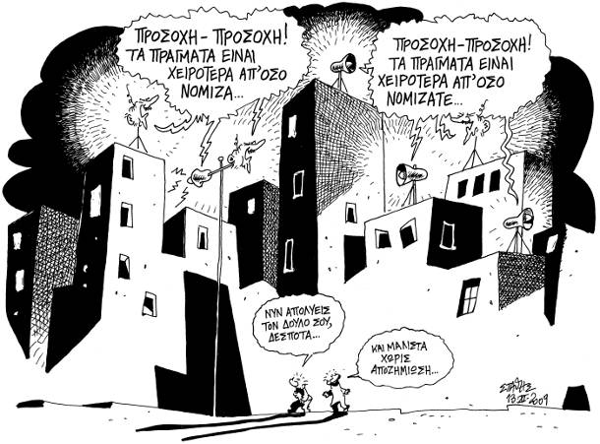
Νωρίς ξεκίνησε η νέα Υπουργός να στέλνει μηνύματα σκληρότητας προς όλες τις κατευθύνσεις. Μόνο που θα της θυμίσουμε ότι σκληρός είναι ο εκάστοτε προϋπολογισμός που μειώνει διαχρονικά τις δαπάνες για την παιδεία. Σκληρές είναι οι δημοσιονομικές πολιτικές των τελευταίων είκοσι και πλέον χρόνων που μειώνουν σταθερά την αγοραστική δύναμη μισθωτών και συνταξιούχων. Σκληρές είναι οι πολιτικές του ξεπουλήματος του δημόσιου πλούτου σε επιχειρηματικά συμφέροντα έναντι πινακίου φακής, όπως ο ΟΤΕ, η Ολυμπιακή, τα λιμάνια, τα ναυπηγεία, οι δρόμοι ταχείας κυκλοφορίας, κ.ά. Σκληρές είναι οι πολιτικές του εργασιακού μεσαίωνα των stage, των συμβασιούχων, των ωρομίσθιων. Σκληρές είναι οι πολιτικές του ρατσισμού και της ξενοφοβίας. Σκληρές είναι οι επιφάνειες των διαπλεκόμενων, του αστυνομικού κράτους, της περιστολής των δημοκρατικών δικαιωμάτων, της θεοκρατικής εξουσίας.
Ας ξεκινήσει λοιπόν το… τρύπημα από αυτές τις πραγματικά σκληρές επιφάνειες κι αφήσει τους λεονταρισμούς στην άκρη.

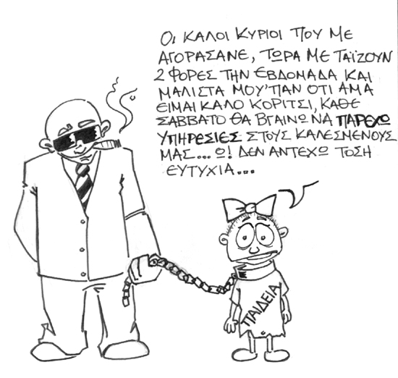
Η «καρδιά» της εκπαίδευσης χτυπά στην τάξη. Άννα Διαμαντοπούλου, Υπουργός Παιδείας και δια Βίου… Αμάθειας

Θα προσθέταμε και στο φροντιστήριο. Λέξη δεν είπε η Υπουργός για την διογκωμένη παραπαιδεία, για τη συνεχιζόμενη ιδιωτικοποίηση της παιδείας. Η καρδιά της εκπαίδευσης χτυπά στην τάξη, αν η τάξη μπορεί να υποδεχτεί τους μαθητές σε ένα ανθρώπινο περιβάλλον, αν ο εκπαιδευτικός έχει έγκαιρα τοποθετηθεί, αν τα βιβλία έχουν φτάσει στην ώρα τους. Μήπως θυμάται η κα Υπουργός ποιος νομοθέτησε τις αποσπάσεις μόνο με την απόφαση του Υπουργού το 1998, ποιος νομοθέτησε να μοριοδοτείται ο αποσπασμένος στις κεντρικές υπηρεσίες με τα μόρια της οργανικής του στην ύπαιθρο το 2002; Μήπως θυμάται ποιος υπογράφει τις χιλιάδες αποσπάσεις σε ανύπαρκτα λειτουργικά κενά;

«Πρώτα ο μαθητής» Άννα Διαμαντοπούλου, Υπουργός Παιδείας και δια Βίου… Αμάθειας

Ο οποίος εκπαιδεύεται «πώς» για «τι»; Με βιβλία που θέλουν και το… βοήθημά τους για να κατανοηθούν από μαθητές και δασκάλους; Με ανύπαρκτη επιστημονική υποστήριξη στο έργο των εκπαιδευτικών, με ανύπαρκτες υποδομές και εποπτικό υλικό; Πρώτα ο μαθητής που, βάζει κάθε τόσο το χέρι στην τσέπη για να «αγοράζει» εκπαίδευση από τα ιδιωτικά σχολεία και τα φροντιστήρια; Πρώτα ο μαθητής που πληρώνει ακόμα και το χαρτί του φωτοτυπικού στο σχολείο του; Πρώτα ο μαθητής, χωρίς αντισταθμιστική εκπαίδευση, δομές υποστήριξης και άμβλυνσης των κοινωνικών και των οικονομικών φραγμών; Πρώτα ο μαθητής που, όταν μεγαλώσει δε θα τον φτάνει ούτε το πτυχίο για να βρει δουλειά (δηλώσεις της ίδιας), που θα προσλαμβάνεται ως ωρομίσθιος ή συμβασιούχος και θα απολύεται αμέσως μόλις περάσει η ημερομηνία λήξης του;

«Ξαναγράφουμε από την αρχή το κεφάλαιο που αφορά τον εργασιακό βίο και την εξέλιξη των εκπαιδευτικών.» Άννα Διαμαντοπούλου, Υπουργός Παιδείας και δια Βίου… Αμάθειας

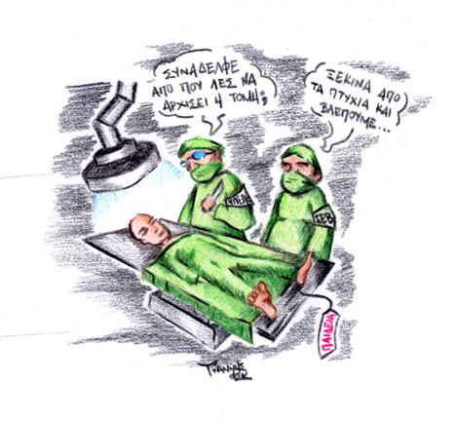
Το πήραμε το μήνυμα. Γυρνάμε πίσω στις εποχές των δημοδιδασκάλων και των επιθεωρητών. Υπερβολές; Η αξιολόγηση και η ουσιαστική εφαρμογή του «δόκιμου» εκπαιδευτικού ξεκινούν από τον ερχόμενο Σεπτέμβρη. Αξιολόγηση που θα οδηγεί στην επιμόρφωση, στη μετάταξη, στην απόλυση! «Ο Αρσένης είναι εδώ!!! Κι ύστερα μας λένε ότι έχουν διδαχθεί από το παρελθόν κι ότι φέρνουν νέες ιδέες.
Κι εσύ συνάδελφε της ωρομισθίας και της αναπλήρωσης που έτρεχες να μαζέψεις μόριο μόριο την προϋπηρεσία σου για τον έρμο το διορισμό, τα πλάνα άλλαξαν. Στην ανεργάι κι εσύ μαζί με τους χιλιάδες συμβασιούχους και τα stege, για να περιορίσουμε το…σπάταλο κράτος και να έχουμε λεφτά για προμήθειες και τραπεζίτες. Τώρα ΑΣΕΠ και πάλι ΑΣΕΠ, για να εμπεδώσεις καλά τι σημαίνει αποτυχία, για να καταλάβεις ότι το πτυχίο σου θα είναι πια ένα κουρελόχαρτο!

«ο σάπιος κόσμος εκεί που σάπιζε ξανατονώθηκε
κι οι εξεγέρσεις μας είναι εν γένει εκτός του κλίματος»
Με το νέο κλίμα που δημιουργείται, το εργατικό–συνδικαλιστικό κίνημα της χώρας μας, πρέπει τώρα να ανασυνταχθεί, να αλλάξει προσανατολισμό και να οργανώσει ένα ευρύ, μαζικό και ενωτικό διεκδικητικό αγώνα. Να αναδείξει τη δική του ατζέντα, το δικό του διακριτό στίγμα, τη δική του τεκμηριωμένη πρόταση και να την διεκδικήσει με συγκεκριμένο τρόπο, πειστικά, επιθετικά και αγωνιστικά.
Η συγκυβέρνηση των ΠΑΣΚ και ΔΑΚΕ στο ΔΣ της ΔΟΕ, αλλά και η συναινετική τακτική έως υποταγή των ηγεσιών της ΑΔΕΔΥ και της ΓΣΕΕ (ο πρόεδρός συμπεριφέρεται ως Υπουργός Εργασίας) δεν παρέχουν τις εγγυήσεις ότι θα κινηθούμε σε αυτή την τροχιά. Ήδη στην εισήγηση του ΔΣ της ΔΟΕ προς τις γενικές συνελεύσεις των συλλόγων δεν προτείνεται καμία κινητοποίηση, δεν εκτιμάται η πολιτική συγκυρία κι όλα αφήνονται στις αποφάσεις των Γενικών Συνελεύσεων των τοπικών Συλλόγων. Ο κυβερνητικός συνδικαλισμός και η υποταγή στον κομματικό φορέα είναι εμφανείς, όταν αναδεικνύονται- ιδιαίτερα μέσω της ιστοσελίδας της Ομοσπονδίας- επιλεγμένα δημοσιεύματα του τύπου και φωτογραφίες με περιχαρείς συνδικαλιστές στο πλάι της Υπουργού. Έπεσε από τα σύννεφα η ηγεσία της ΠΑΣΚ και της ΔΟΕ με τις δηλώσεις-φωτιά της κας Διαμαντοπούλου. Λες και δεν ήξεραν το πρόγραμμα του ΠΑΣΟΚ για την παιδεία (16 σημεία για την παιδεία), λες και δε συμμετείχαν στα κομματικά όργανα για τη διαμόρφωσή του, λες και δεν φάνηκαν οι προθέσεις της κυβέρνησης από τις προγραμματικές της δηλώσεις.
Σ’ αυτό το συνδικαλιστικό τοπίο της συναίνεσης και της υποταγής αποκτά ιδιαίτερα βαρύνουσα σημασία ο ρόλος και η παρέμβαση της Εκπαιδευτικής Αριστεράς, η ενότητά της και η κινηματική δράση. Εμείς θα συνεχίσουμε να επιμένουμε στην κοινή δράση κι ας βρίσκουμε προς το παρόν κλειστά αυτιά.
Είμαστε ακόμα εδώ. Με τη δύναμη του δίκαιου αγώνα μας.
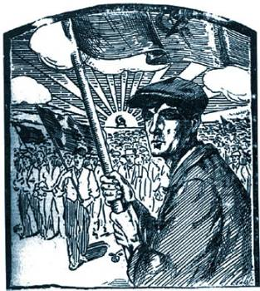
Το επόμενο διάστημα και πριν αρχίσει η καταιγίδα των αντιεκπαιδευτικών μέτρων της κυβέρνησης, ο κλάδος μας πρέπει να βγει μπροστά θέτοντας επί τάπητος τα εξής θέματα:Τη χρηματοδότηση της παιδείας στο 15% του προϋπολογισμού, τη μισθολογική αναβάθμιση του εκπαιδευτικού (1400 €) στο νεοδιόριστο, το ασφαλιστικό-συνταξιοδοτικό, το εργασιακό καθεστώς (κατάργηση ωρομισθίας), το περιεχόμενο της εκπαίδευσης (βιβλία-προγράμματα-εκδημοκρατισμός), τις υποδομές και να ζητήσει συγκεκριμένες δεσμεύσεις.
Ταυτόχρονα να αρχίσει η προβολή όλων των αιτημάτων μας προς την κοινωνία, αξιοποιώντας όλες τις μορφές δράσης κι όχι μόνο τις απεργιακές. Μερικές ιδέες που μπορούν να αξιοποιηθούν προετοιμάζοντας τους απεργιακούς αγώνες και να εμπλουτιστούν με άλλες είναι: Να ξεκινήσουμε εβδομαδιαία συλλαλητήρια με συγκεκριμένα κάθε φορά αιτήματα (πχ. Έξω από τον ΟΠΑΔ για την ασφάλιση, έξω από το Υπ. Οικονομικών για τη χρηματοδότηση, έξω από τον ΟΣΚ για τις υποδομές, κλπ) Να προχωρήσουμε σε συμβολικές καταλήψεις χώρων και γραφείων (π.χ. στο οδόστρωμα της Αττικής οδού έξω από το ΥΠΕΠΘ ή σε σχολεία που οι συνθήκες τους είναι απαράδεκτες). Να βγει αφίσα και επιστολή προς τους γονείς που θα αναδεικνύει τις διαχρονικές αιτίες των προβλημάτων. Να γίνουν σποτ για την τηλεόραση και το ραδιόφωνο. Να επιδιωχθούν κοινές ανακοινώσεις με τους Συλλόγους και τις Ενώσεις Γονέων. Να συζητήσουμε εξαντλητικά με τη βάση των εκπαιδευτικών, ζωντανεύοντας πάλι τις Γενικές Συνελεύσεις.

